

SCHEDA TECNICA FONDO BARATTOLO KG 0.250
CODICE 10055018
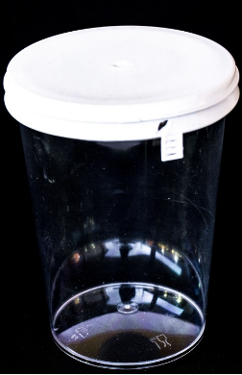
Sistema di chiusura:
Sigillo di garanzia
Materia Prima:
PS-Polistirolo cristallo per Alimenti


Abbinato a tappo:
COD. 10055019
Dimensioni
H | 82 mm (+/-1%)
Diametro esterno | 76 mm (+/-1%) *con tappo
Diametro esterno | 73 mm (+/-1%) * senza tappo
Volume | 170 ml (+/-5%)
Peso Articolo | 27 gr (+/-5%)

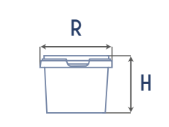

IMBALLAGGIO CARTONE IMBALLAGGIO PALLET
Misura 40x45x40cm h Misura 80x120x180h cm
Pezzi 600 Pezzi Tot 14.400
Tot Cartoni 24

